PRODUKTOVÝ TIP: Vánoční ozdoby RETLUX

Vánoční novinky, které si zamilujete

Trendy se nevyhýbají ani vánočním dekoracím. I letos uděláte dobře, pokud zvolíte elegantní, minimalistický styl. Světlé barvy, drobné dekorace a jemné detaily – to je ta správná kombinace pro letošní Vánoce. Značka Retlux představuje úžasné světelné doplňky do bytu, které rozzáří Vaše domovy a vytvoří tu správnou sváteční atmosféru.

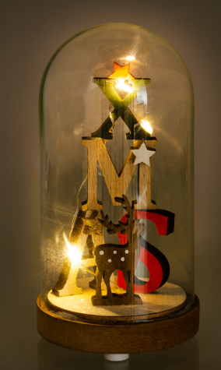
Světelné dekorace na stoly a stolky
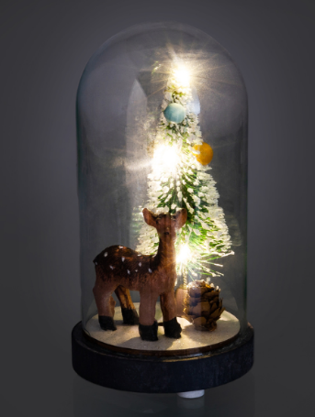
I malé ozdoby mohou udělat spousty parády, jako třeba malé skleněné kopule s nasvícenými motivy. Moderní styl modelu RXL 317 se 3 LED diodami, které osvětlují příznačný nápis „XMAS“ nebo klasický výjev srnky a stromečku (RXL 318), krásně doplní malé příruční stolky či vnitřní parapet.
Doporučená cena skleněných kopulí je 199,- Kč

Co by to bylo za Vánoce bez hvězd! Drobná, teple bíle svítící hvězda z překližky RXL 321, má ve svém srdci výjev srnek a jesliček, který je podsvícen 6 LED diodami. Napájení na baterie umožňuje dekoraci postavit i do prostoru. Rozměry dekorace: 220x210x38 mm

Doporučená cena hvězdy je 249,- Kč

Dekorace závěsné a do vnitřního prostoru
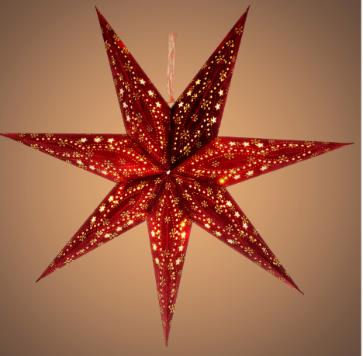
Červená, je hned po bílé, královnou Vánoc. Svítící sedmicípá hvězda RXL 338 je vyrobena ze směsi bavlny a papíru a má exkluzivní sametový povrch. 10 vnitřních LED diod, rozzáří perforovanou hvězdu do krásné rudé barvy. Součástí je i časovač, díky kterému můžete volit z režimu 6/18h. Průměr závěsné dekorace je 60cm. Určeno pro vnitřní použití, napájení na 3xAA.
Doporučená cena závěsné hvězdy RXL 338 je 249,-Kč

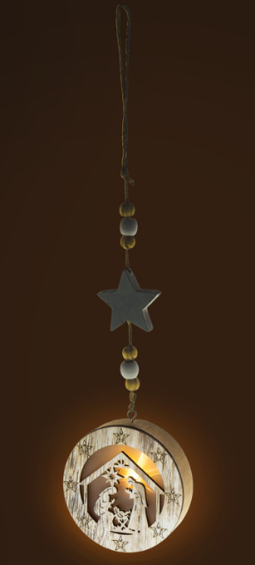

Pokud jste milovníky malých dekorací, zvolte klasický závěs na okno, dvěře či zeď. Kulatá, dřevěná ozdoba s výjevem jesliček RXL 334, je osvětlena LED diodou v teplé bílé barvě. Rozsvícená ozdoba vytváří kouzelný 3D efekt. Díky delšímu závěsnému provázku s motivy hvězdiček a kuliček, je možno regulovat délku zavěšení. Napájení na 2xCR2032 (součástí balení).
Doporučená cena kulatého závěsu je 109,- Kč

Girlandy jsou krásné v oknech, ale zkuste je letos zavěsit třeba na okraj knihovny nebo komody! RETLUX RXL 355 s nano řetězem a přírodní bílou dekorací v podobě šišek, hvězdiček a kuliček je osázen 10LED diodami, které září teple bílým světlem. Délka světelného řetězu: 2,2m . Určeno pro vnitřní použití.

Doporučená cena girlandy RXL 355 je 329,- Kč

